Ульяновский государственный технический университет

Дисциплина «Математика и информационные технологии»

Лабораторная работа №4

Системы контроля версий Git

Выполнила:

Васильева Софья Васильевна

Лбд-21

Проверила:

Куликова Анна Александровна

Ульяновск, 2021

1. Просмотрела установленную версию Git

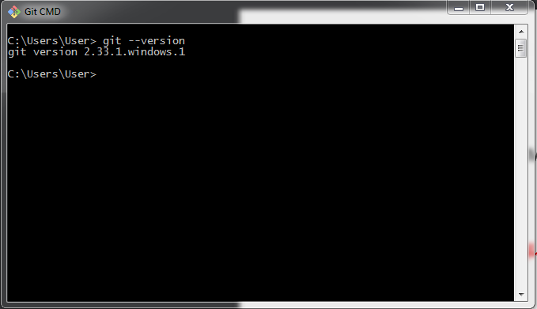

2.

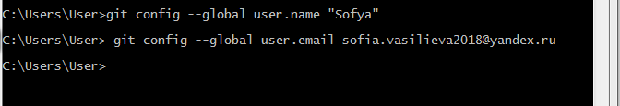

3. Перешла в директорию Documents, создала папку для выполнения лабораторной, перешла в созданную папку

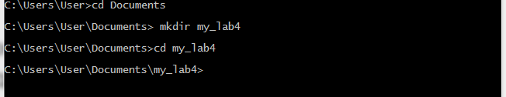

4.

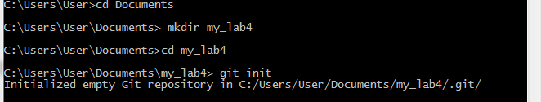

5.

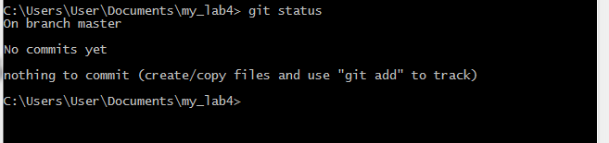

6. Создала в папке my_lab4 несколько файлов и снова посмотрела статус репозитория

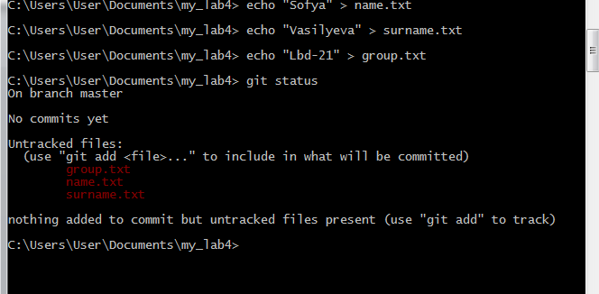

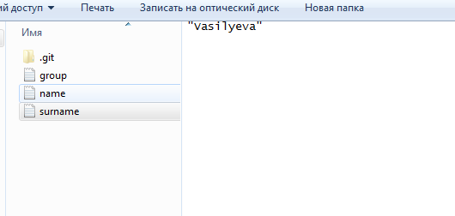

7. Добавила все файлы одной командой в репозиторий и посмотрела статус

